- úloha

V textovom dokumente vytvorte tabuľku. Nastavte šírku stĺpcov tak, aby mali jednotlivé bunky tabuľky približne tvar štvorca.

Tento text napíšte vedľa tabuľky sprava (je potrebné nastaviť tok textu okolo tabuľky):
Textový editor používame na úpravu a písanie textu. Najpoužívanejšie textové editory sú Microsoft Office Word a Open Office Writer. V týchto programoch je možné pracovať i s jednoduchými tabuľkami.

- úloha

Vytvorte rozvrh hodín.
V textovom editore vytvorte tabuľku – rozvrh hodín. Do rozvrhu hodín napíšte predmety, ktoré v jednotlivých dňoch máte.

Rozvrh | 1 | 2 | 3 | 4 | 5 | 6 | 7
Pondelok
Utorok
Streda
Štvrtok
Piatok

- úloha

Vytvorte tabuľku meraní teplôt s priemernými hodnotami.
Dve alebo viac buniek jednom riadku alebo stĺpci sa môžu zlúčiť do jednej bunky.
- Vyberte bunky, ktoré chcete zlúčiť.
- V ponuke Tabuľka kliknite na položku Zlúčiť bunky .

Tabuľku vytvorte tak, aby obsahovala všetky dni v týždni (pondelok až nedeľa). Hodnoty, ktoré budete doplňovať do tabuľky si vymyslite.

Návod:

Deň | Čas merania | Nameraná teplota | Priemerná teplota za 1 deň
PONDELOK | 08:00:00 | 7° | 10,00°
PONDELOK | 12:00:00 | 15° | 10,00°
PONDELOK | 22:00:00 | 8° | 10,00°
UTOROK | 08:00:00 | 5° | 8,33°
UTOROK | 12:00:00 | 13° | 8,33°
UTOROK | 22:00:00 | 7° | 8,33°

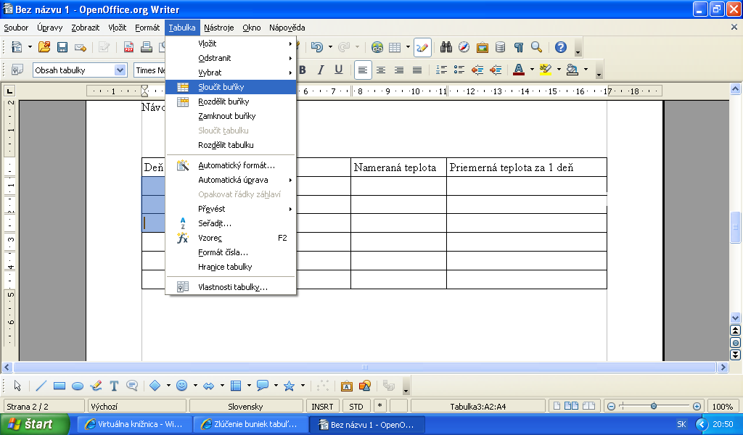
Ukážka je vypracovaná v programe Open Office Writer. Postup pri zlučovaní buniek v programe Word je rovnaký.

